

# Nombre del trabajo:

# Foro 2

# Materia:

# Diseño y Programación de Software Multiplataforma DPS941 G01T

# Alumno:

|  |  |  |
| --- | --- | --- |
| Apellidos | Nombres | Carné |
| Molina | Daniel Ernesto | MM211719 |
| Pérez Molina | Edgardo Baltazar | PM211493 |

# Docente: Lic. Alexander Alberto Sigüenza Campos

# Fecha de entrega:

28/05/2023

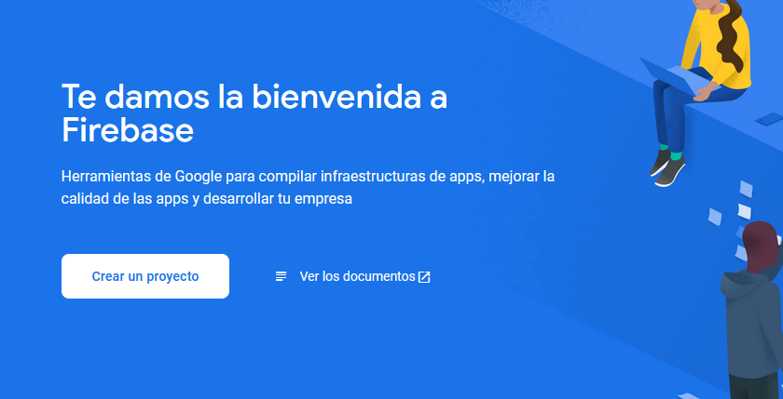

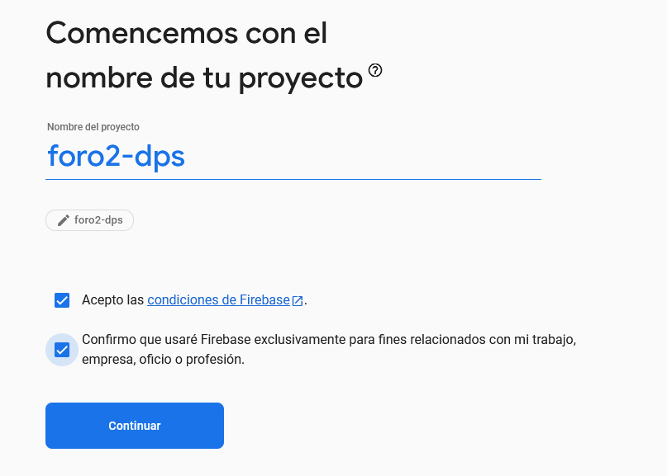

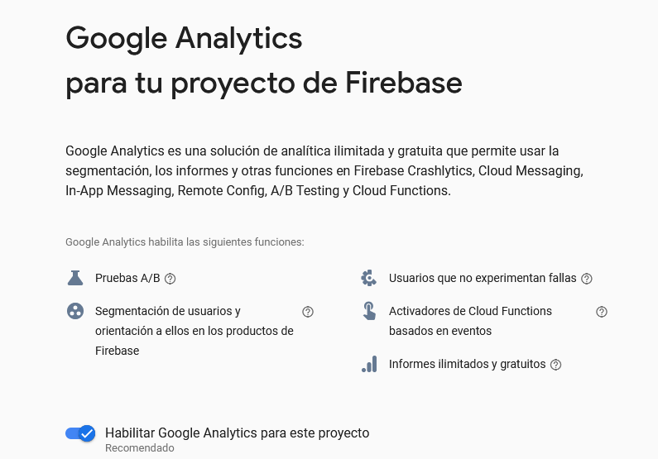

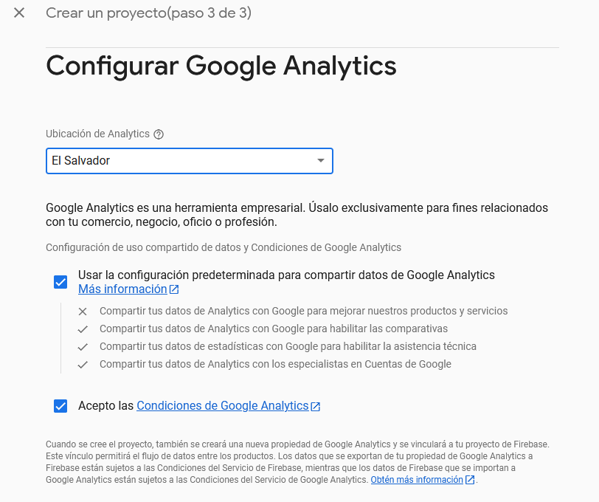

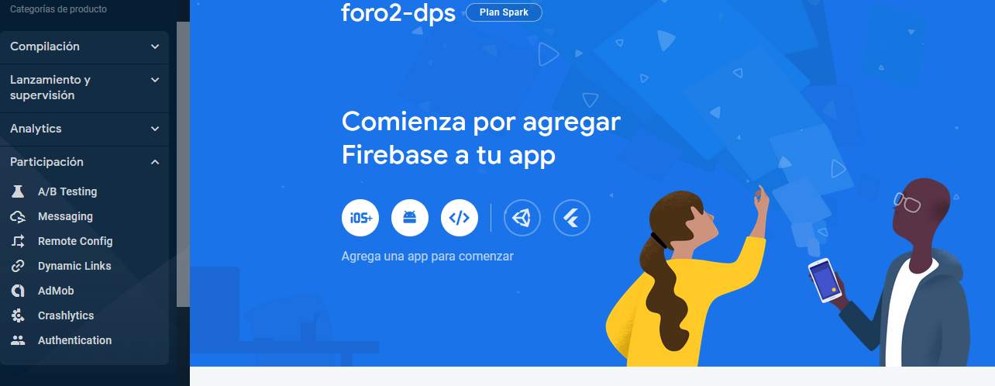

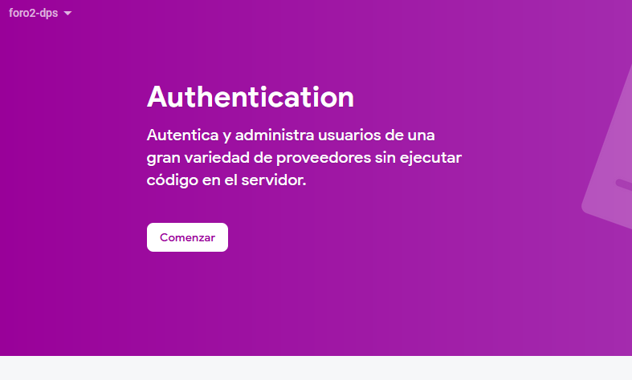

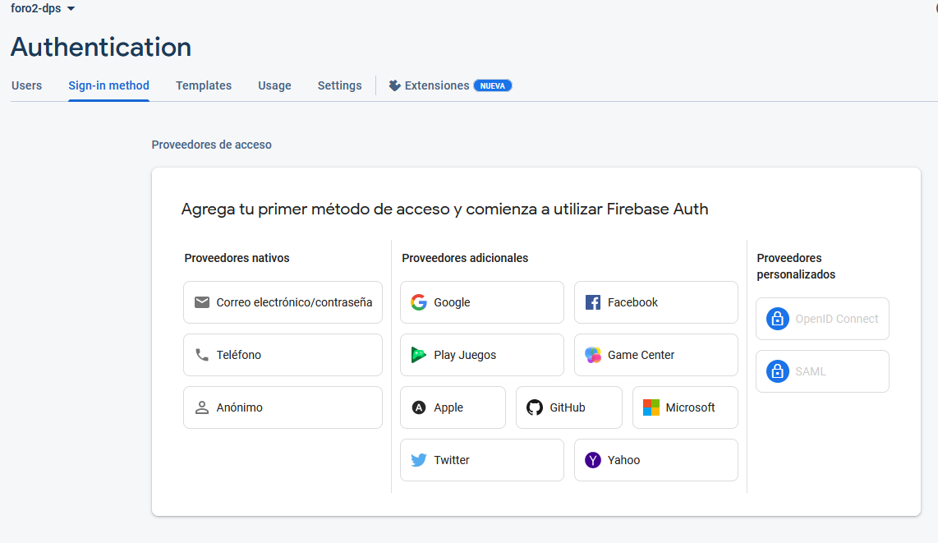

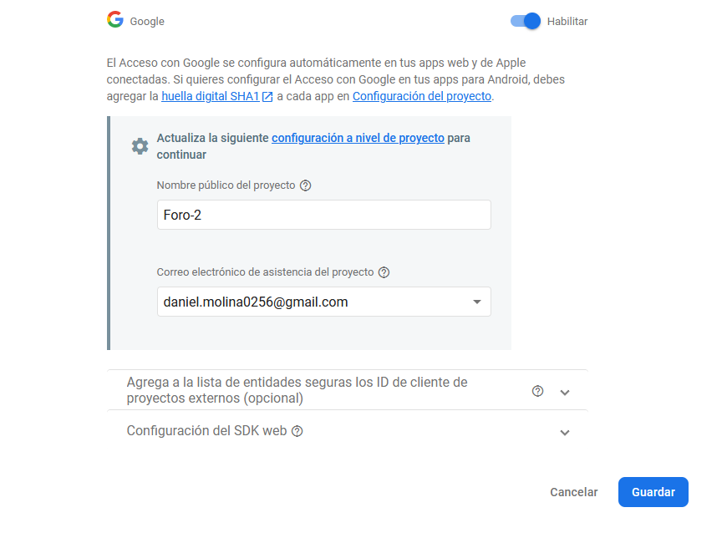

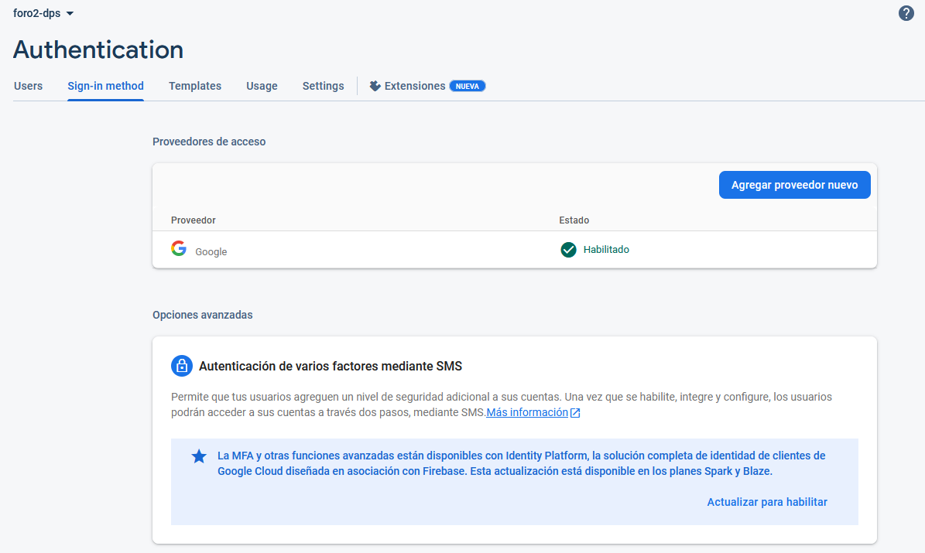

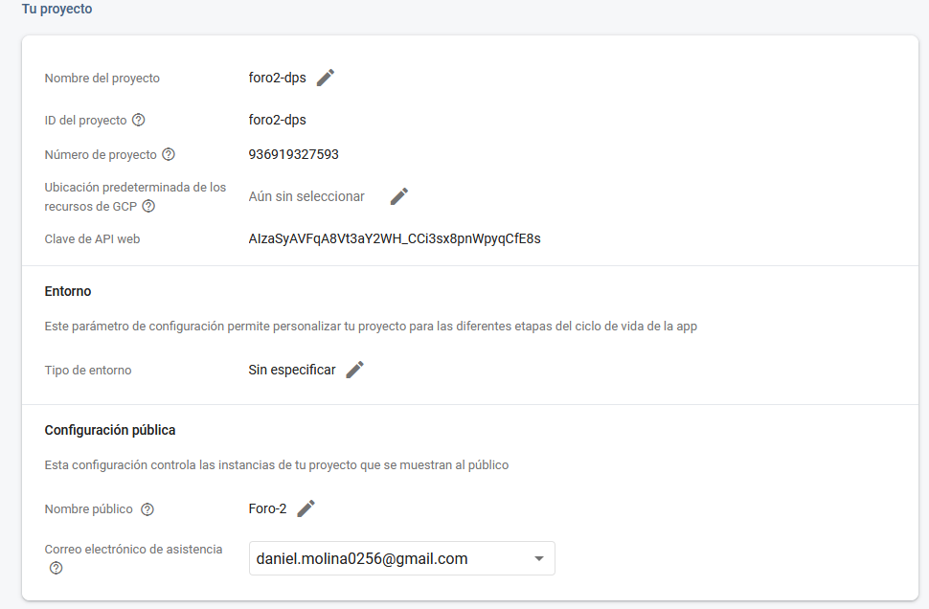

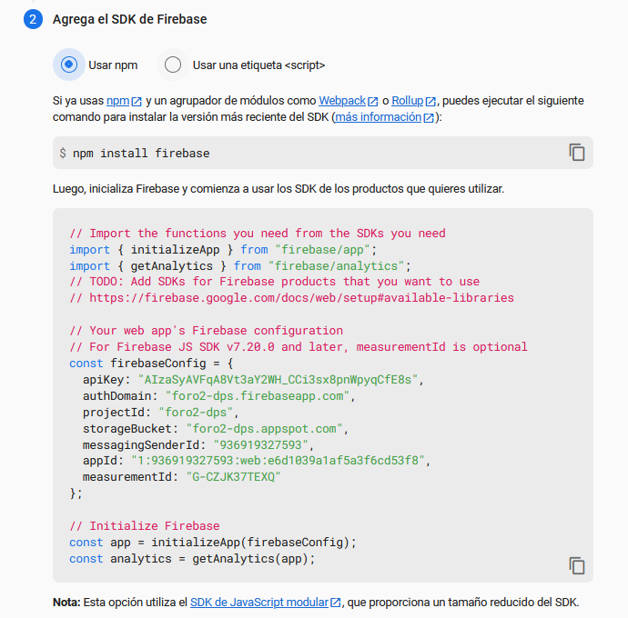

Link de GITHUP: <https://github.com/Practica-ADS/DPS-Foro-2.git>

Link de video demostración: <https://drive.google.com/drive/folders/1onJynm7GF22254UOlQOaNTwbW-nbklD_?usp=sharing>